Российская Федерация

Республика Калмыкия

Элистинское городское Собрание

шестого созыва

РЕШЕНИЕ № 3

 | 21 января 2021 года | внеочередное заседание № 19 |  | г. Элиста
О внесении изменений в Правила землепользования и застройки города Элисты

В соответствии с Федеральным законом от 6 октября 2003 года № 131-ФЗ «Об общих принципах организации местного самоуправления в Российской Федерации», Градостроительным кодексом Российской Федерации, с учетом протоколов публичных слушаний от 22 декабря 2020 года, 19 января 2021 года и заключений Комиссии по подготовке Правил землепользования и застройки города Элисты о результатах публичных слушаний от 22 декабря 2020 года, 19 января 2021 года, предложений Администрации города Элисты (постановления Администрации города Элисты), руководствуясь статьей 20 Устава города Элисты,
Элистинское городское Собрание решило:
- Внести в Правила землепользования и застройки города Элисты, утвержденные решением Элистинского городского Собрания от 27 декабря 2010 года № 1 (с изменениями от 24 ноября 2011 года №4, 16 ноября 2012 года №9, 27 декабря 2012 года №6, 20 июня 2013 года №7, 26 сентября 2013 года №14, 28 ноября 2013 года №3, 26 декабря 2013 года №8, 27 марта 2014 года №13, 16 апреля 2014 года №3, 19 июня 2014 года №6, 24 июля 2014 года №6, 23 октября 2014 года №11, 25 декабря 2014 года №5, 11 июня 2015 года №12, 28 июля 2015 года №3, 17 сентября 2015 года №11, 26 ноября 2015 года №8, 24 декабря 2015 года №17, 24 марта 2016 года №25, 28 апреля 2016 года №2, 16 июня 2016 года №15, 29 сентября 2016 года №17, 24 ноября 2016 года №5, 22 декабря 2016 года №16, 23 марта 2017 года №19, 15 июня 2017 года №20, 14 сентября 2017 года №14, 30 октября 2017 года №3, 21 декабря 2017 года №11, 27 декабря 2017 года №4, 1 марта 2018 года №16, решение Верховного суда Республики Калмыкия от 12 марта 2018 года по делу №3а-10/2018, 31 мая 2018 года №12, 6 сентября 2018 года №15, 26 декабря 2018 года №5, 6 июня 2019 года №10, 14 июня 2019 года №4, 26 декабря 2019 года №5, 26 марта 2020 года №5, 26 мая 2020 года №4, 25 июня 2020 года № 14, 23 июля 2020 года №5, 17 сентября 2020 года №7, 26 ноября 2020 года №4), следующие изменения:
в карте градостроительного зонирования:
включить в зону жилой застройки первого типа (Ж-1/45), исключив из зоны коммерческой (торговой) застройки (КТ/14), земельный участок с кадастровым номером 08:14:030543:146 площадью 15825 кв.м., расположенный по адресу: Республика Калмыкия, город Элиста, ул. В.И. Ленина, № 331, согласно схеме № 1 Приложения к настоящему решению;
включить в зону размещения объектов социальной сферы (ОС/75), исключив из зоны природных ландшафтов и городских лесов (Р-3/15), земельный участок с кадастровым номером 08:14:030533:34 площадью 38 га, расположенный по адресному ориентиру: Республика Калмыкия, город Элиста, юго-западнее от Астраханского поста ГАИ, согласно схеме № 2 Приложения к настоящему решению.
2. Администрации города Элисты разместить настоящее решение на официальном сайте Администрации города Элисты.
3. Настоящее решение вступает в силу со дня его официального опубликования в газете «Элистинская панорама».

Глава города Элисты -
Председатель Элистинского
городского Собрания Н. Орзаев

Приложение
к решению Элистинского городского Собрания
от 21 января 2021 года № 3

Схема № 1
Выкопировка из карты градостроительного зонирования Правил
землепользования и застройки города Элисты, утвержденных решением
Элистинского городского Собрания от 27.12.2010г. № 1

ПЗЗ: | Предлагаемое изменение в ПЗЗ:
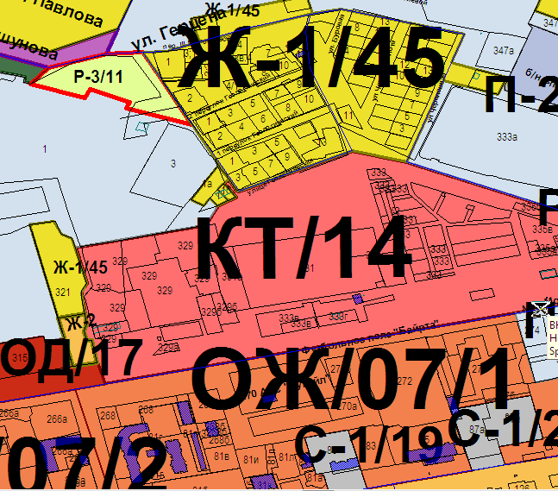 | 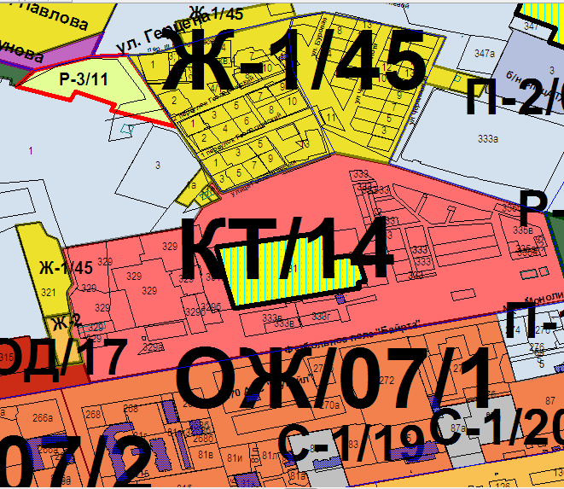
Схема № 2
Выкопировка из карты градостроительного зонирования Правил
землепользования и застройки города Элисты, утвержденных решением
Элистинского городского Собрания от 27.12.2010г. № 1
ПЗЗ: | Предлагаемое изменение в ПЗЗ:
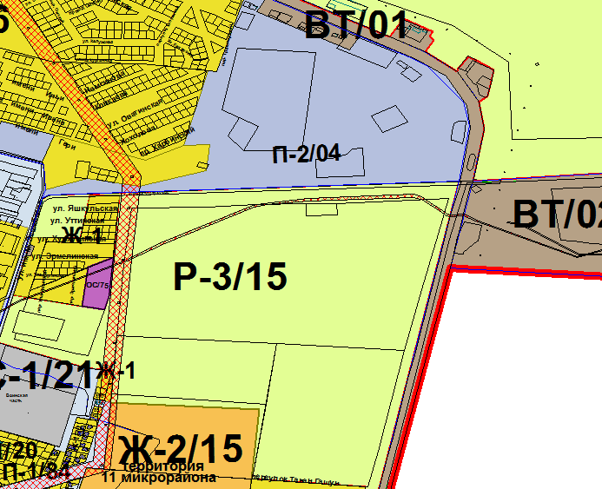 | 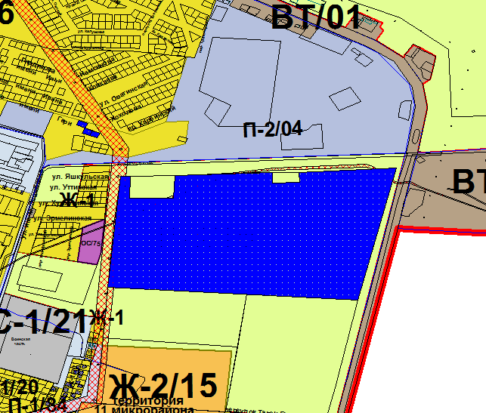

ПОЯСНИТЕЛЬНАЯ ЗАПИСКА
к проекту решения Элистинского городского Собрания
«О внесении изменений в Правила землепользования и застройки города Элисты»

Проект решения Элистинского городского Собрания «О внесении изменений в Правила землепользования и застройки города Элисты» (далее – проект решения) подготовлен в соответствии с Градостроительным кодексом Российской Федерации, с учетом результатов публичных слушаний, заключения Комиссии по подготовке Правил землепользования и застройки города Элисты.
Проектом решения предлагается внести изменение в карту градостроительного зонирования Правил землепользования и застройки города Элисты, утвержденных решением Элистинского городского Собрания от 27 декабря 2010 года № 1.
Публичные слушания по вопросам внесения изменений в Правила землепользования и застройки города Элисты состоялись 22 декабря 2020 года, 19 января 2021 года.
Согласно заключениям Комиссии по подготовке Правил землепользования и застройки города Элисты от 22 декабря 2020 года, 19 января 2021 года, составленным с учетом результатов публичных слушаний, Комиссией рекомендовано внести указанное изменение в Правила землепользования и застройки города Элисты.
На основании изложенного, подготовлен и предлагается на рассмотрение Элистинского городского Собрания проект решения «О внесении изменений в Правила землепользования и застройки города Элисты».
____________________

